Заполни таблицу
КТО? | ЧТО ДЕЛАЕТ?
ПАРИКМАХЕР
ПОВАР
ПРОДАВЕЦ
ПОЖАРНЫЙ
ВРАЧ
СТРОИТЕЛЬ
ПОЛИЦЕЙСКИЙ
ХУДОЖНИК
УЧИТЕЛЬ
ПОРТНОЙ
ОХРАННИК
БИБЛИОТЕКАРЬ
ВОСПИТАТЕЛЬ
ВЕТЕРИНАР
ВОДИТЕЛЬ
Составь и запиши предложения о профессиях

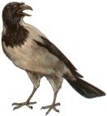
Помоги вороне найти дорогу в лабиринте.
Нарисуй её путь цветным карандашом или фломастером.

Напиши, как называются морские обитатели.
 | 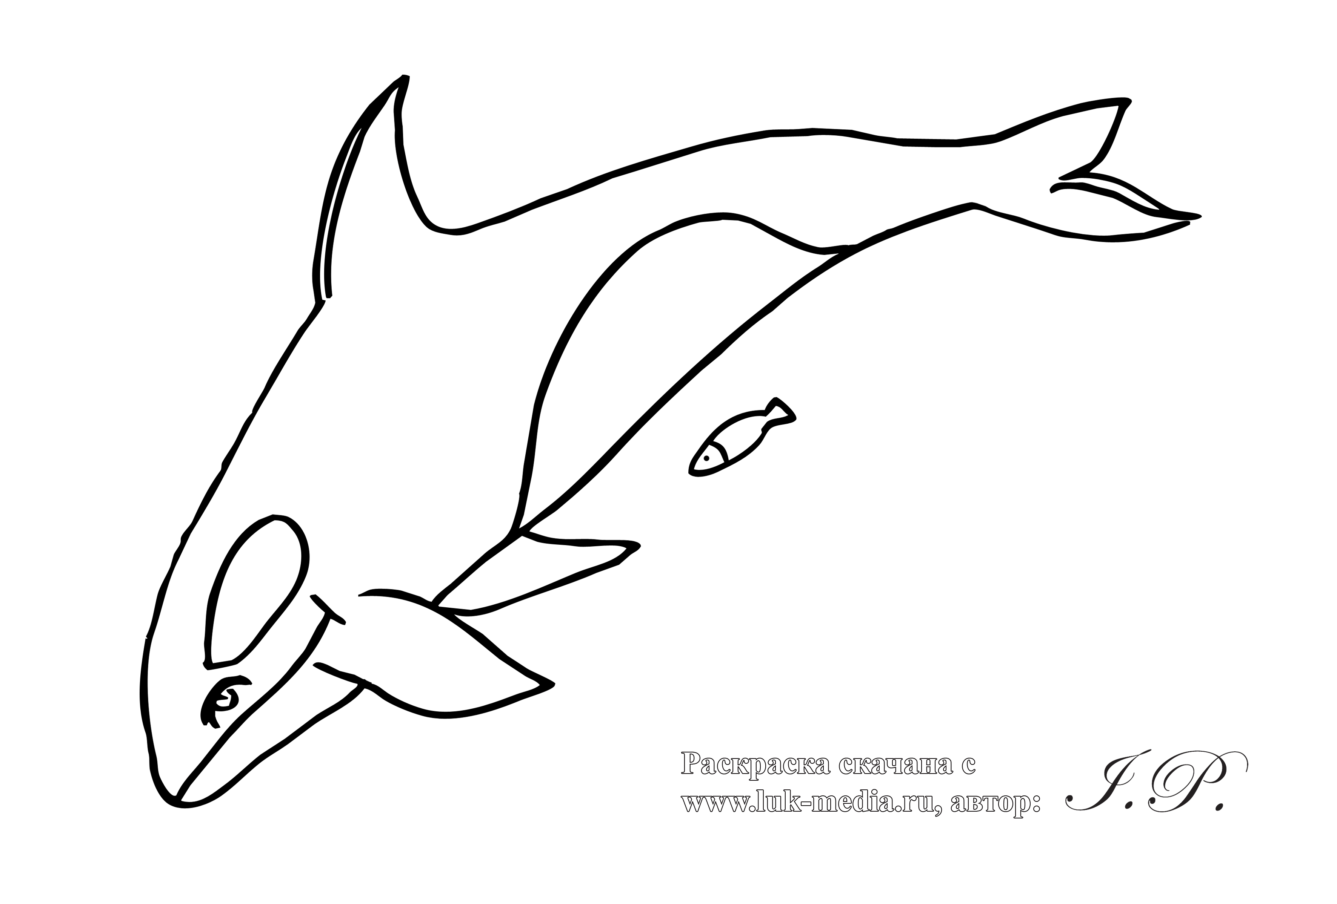
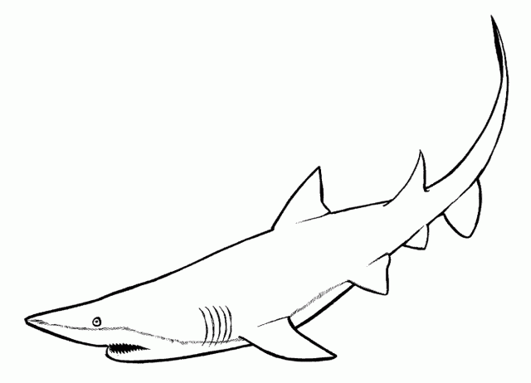
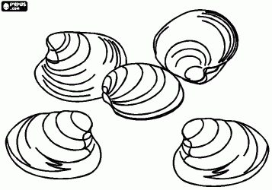 | 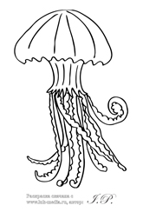 | 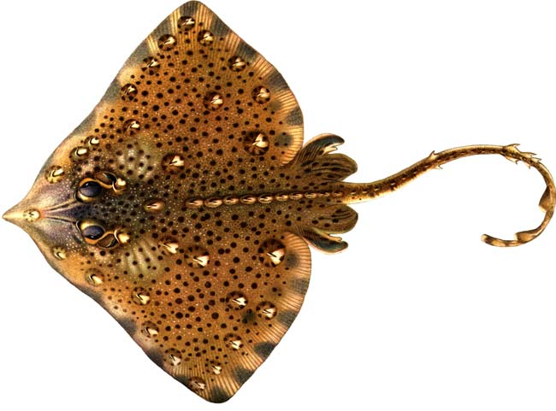
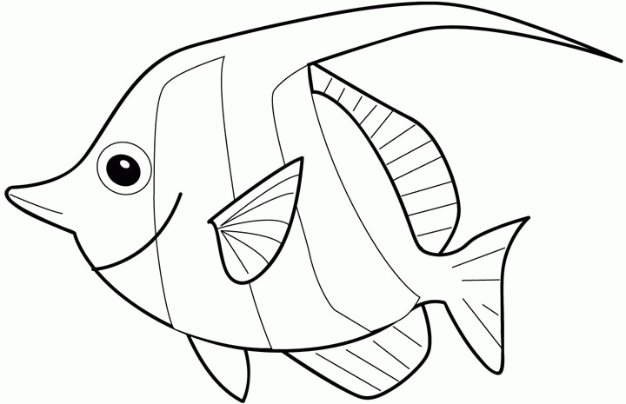 | 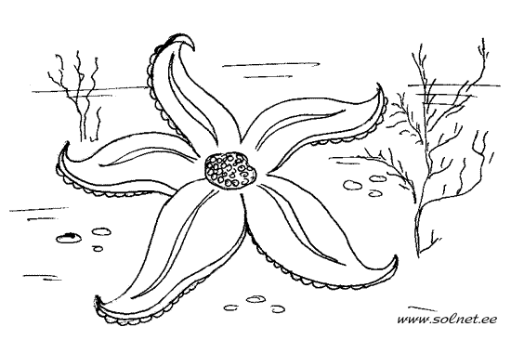 | 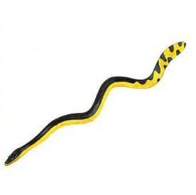

Перерисуй чертежи на цветную бумагу и сделай животных. Сфотографируй.

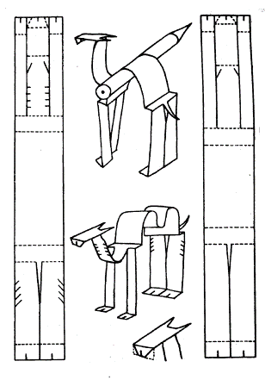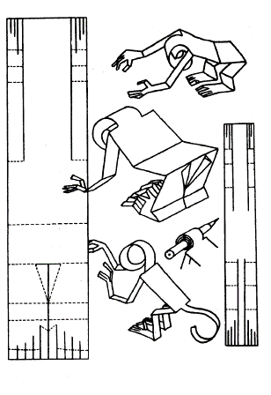
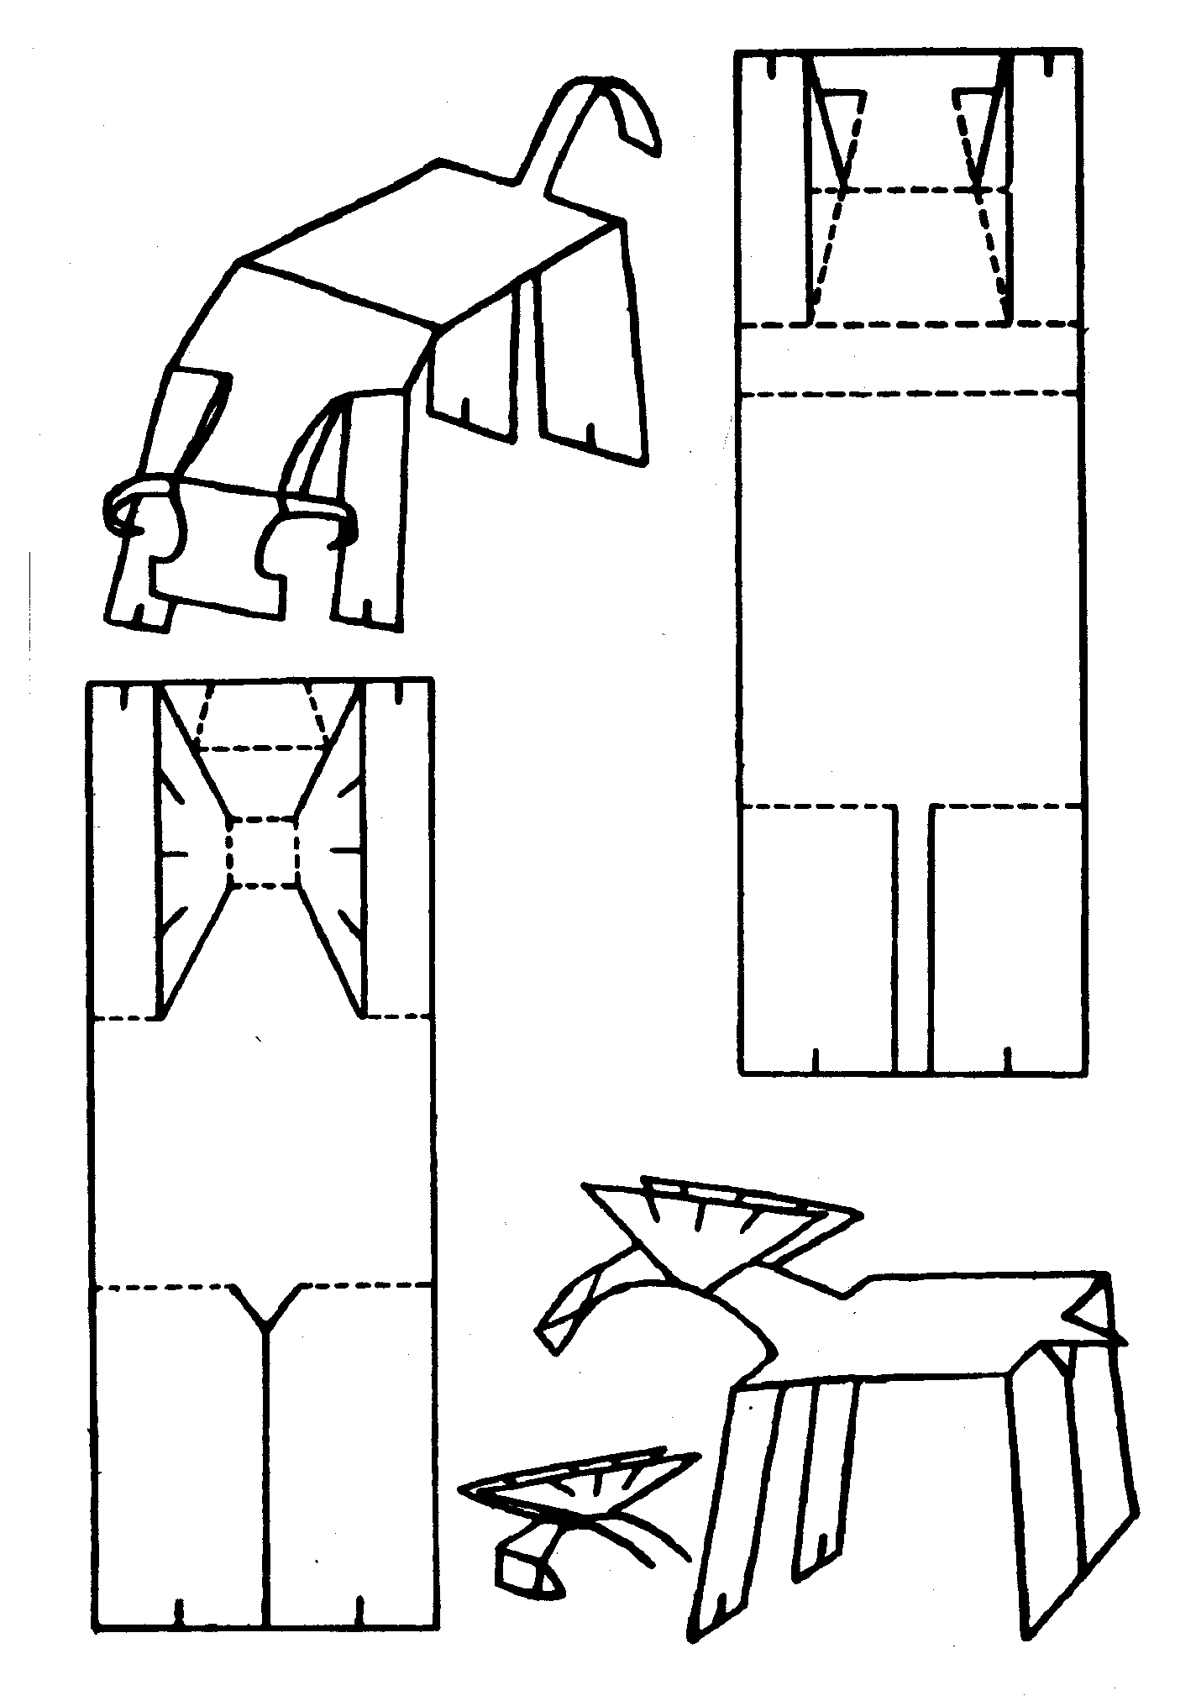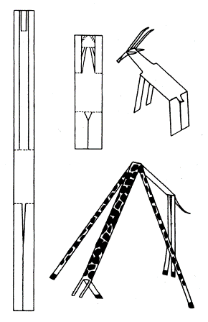
Задание: заполни таблицу
 | Вопрос к слову | Какая часть речи
вчера
они
хороший
работа
работать
семь
всегда
вы
книга
самолёт
справа
наш
учить
старый
тысяча
быстро
горячо
её
девятнадцатый
вверх
сегодня
воздух
листья
дедушка
золотой
идти
обвести
третий
восемь
вниз
оно
слева
помогать
твой
долго
весёлый
семнадцатый
восемьсот
медленно
мой

Анкета
Напиши своё имя и фамилию

Напиши сколько тебе лет
Какие каникулы недавно закончились?

Напиши где ты был/а в каникулы?

Напиши с кем ты провёл/а каникулы?

Что интересного ты видел/а?

Что интересного ты делал/а?

Что больше всего понравилось?

Какой день ты хочешь (вернуть) повторить?

Какому городу принадлежит герб? Подпиши.

Заполни таблицу
ЗИМНИЕ ВИДЫ СПОРТА | ЛЕТНИЕ ВИДЫ СПОРТА
1.  2.  3.  4.  5.  6.  7.  8.  9.  10. | 1.  2.  3.  4.  5.  6.  7.  8.  9.  10.

Заполни таблицу
ДИКИЕ ЖИВОТНЫЕ | ДОМАШНИЕ ЖИВОТНЫЕ | ПТИЦЫ
1.  2.  3.  4.  5.  6.  7.  8.  9.  10. | 1.  2.  3.  4.  5.  6.  7.  8.  9.  10. | 1.  2.  3.  4.  5.  6.  7.  8.  9.  10.

Заполни таблицу
ДЕРЕВЬЯ | ЯГОДЫ | ГРИБЫ | РАСТЕНИЯ
1.  2.  3.  4.  5.  6.  7.  8.  9.  10. | 1.  2.  3.  4.  5.  6.  7.  8.  9.  10. | 1.  2.  3.  4.  5.  6.  7.  8.  9.  10. | 1.  2.  3.  4.  5.  6.  7.  8.  9.  10.

Заполни таблицу
ОВОЩИ | ФРУКТЫ | НАСЕКОМЫЕ | РЫБЫ
1.  2.  3.  4.  5.  6.  7.  8.  9.  10. | 1.  2.  3.  4.  5.  6.  7.  8.  9.  10. | 1.  2.  3.  4.  5.  6.  7.  8.  9.  10. | 1.  2.  3.  4.  5.  6.  7.  8.  9.  10.

Заполни таблицу
МЕСТОИМЕНИЕ | НАРЕЧИЕ | ГЛАГОЛ | ПРИЛАГАТЕЛЬНОЕ
1.  2.  3.  4.  5.  6.  7.  8.  9.  10. | 1.  2.  3.  4.  5.  6.  7.  8.  9.  10. | 1.  2.  3.  4.  5.  6.  7.  8.  9.  10. | 1.  2.  3.  4.  5.  6.  7.  8.  9.  10.

Соедини слова по смыслу  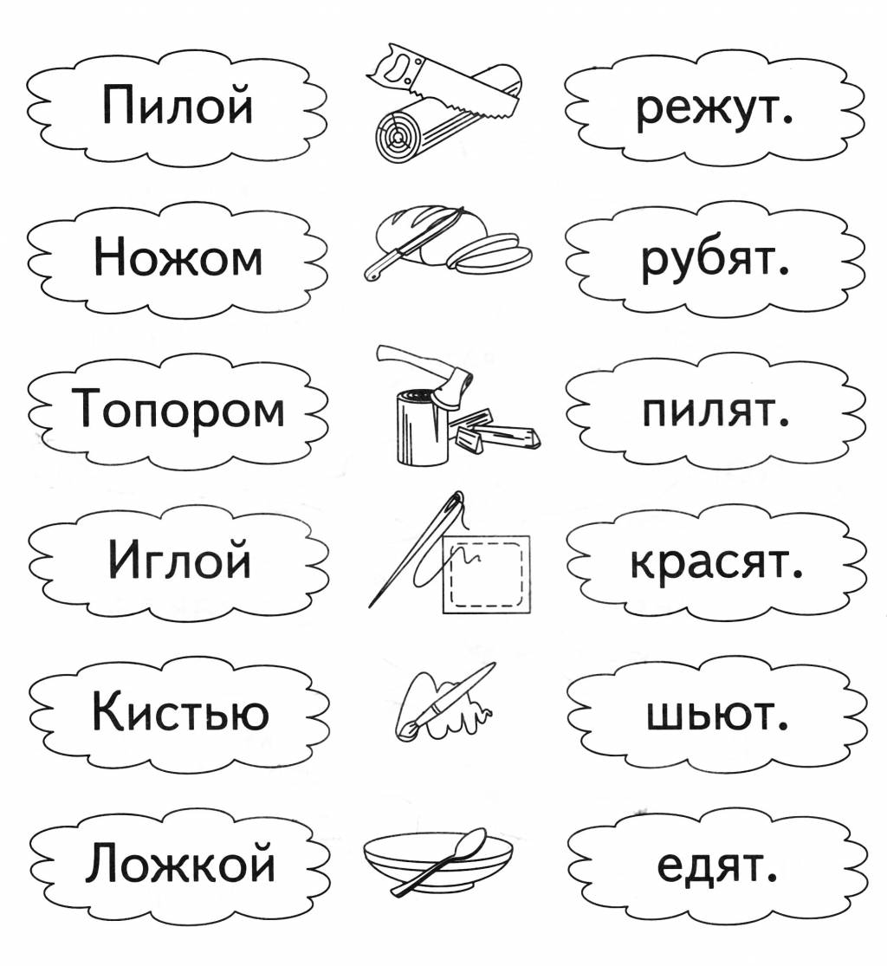 | Напиши свои примеры

Соедини слова по смыслу  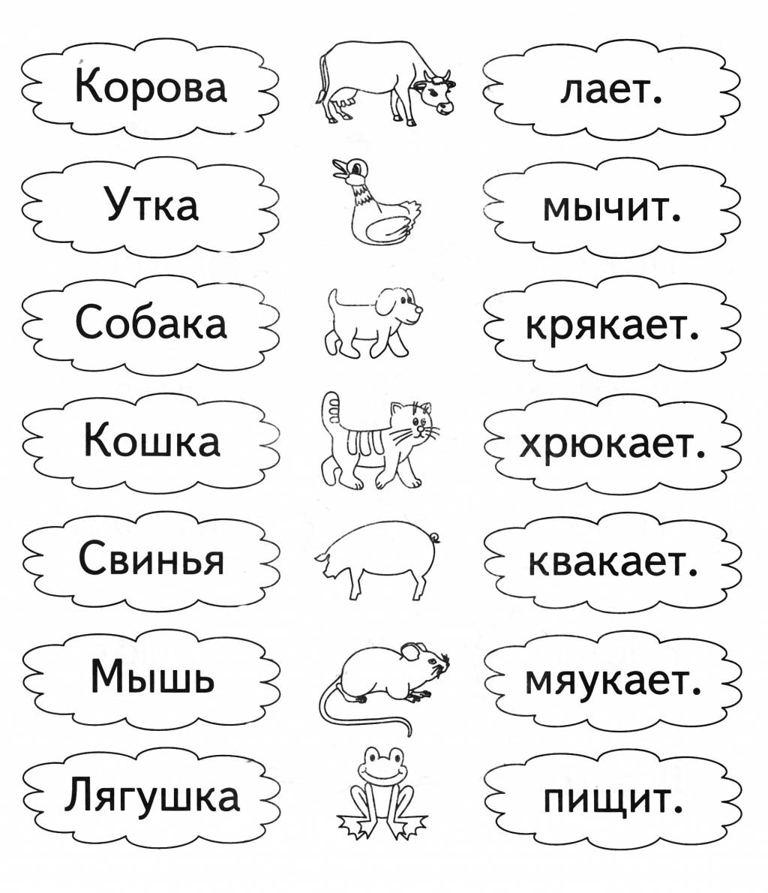 | Напиши свои примеры

